PROPOSAL PENGAJUAN PROJEK AKHIR

PEMROGRAMAN WEBSITE

# “Sistem Informasi Beasiswa Terintegrasi Studi Kasus : Politeknik Elektronika Negeri Surabaya”



Dimas Rizky H.P.  
2110141011

Program Studi Sarjana Terapan Teknik Informatika

Departemen Teknik Informatika dan Komputer

Politeknik Elektronika Negeri Surabaya

2017

Bab 1 – Pendahuluan

Judul Penelitian

# “Penerapan Sistem Informasi Manajemen Beasiswa Studi Kasus : Politeknik Elektronika Negeri Surabaya”

Latar Belakang

Beasiswa merupakan pemberian bantuan keuangan yang diberikan kepada perorangan yang bertujuan untuk digunakan demi keberlangsungan pendirikan yang ditempuh. Pemberian beasiswa untuk mahasiswa banyak diberikan terutama oleh yayasan pendidikan ataupun perusahaan-perusahaan besar serta oleh kementrian pendidikan dalam negeri. Informasi tentang program beasiswa seringkali diumumkan kepada mahasiswa oleh bagian kemahasiswaan di masing-masing kampus atau institut pendidikan.

Di Politeknik Elektronika Negeri Surabaya, penyebaran informasi tawaran beasiswa dilakukan secara manual melalui media poster dan secara online pada web kemahasiswaan PENS. Namun, sejak tahun 2014 website kemahasiswaan PENS tidak lagi mengumumkan informasi tawaran program beasiswa, sehingga saat ini hanya media poster yang digunakan untuk penyebaran info beasiswa. Hal ini dirasa kurang efektif untuk pemerataan informasi dikalangan mahasiswa ataupun manajemen.

Seringkali terjadi keterlambatan penempelan media poster sehingga deadline waktu pengumpulan persyaratan administrasi beasiswa sangat pendek sehingga membuat mahasiswa kesulitan dalam mengumpulkan berkas persyaratan beasiswa tersebut.

Masalah yang lain adalah pendaftaran beasiswa seringkali memerlukan syarat administrasi berupa dokumen yang harus diterbitkan melalui bagian kemahasiswaan kampus. Masalahnya ialah di PENS permohonan dokumen tersebut dapat memakan waktu berhari-hari, setelah menunggu berhari-hari seringkali dokumen tersebut tidak dilengkapi dengan tanda tangan atau validasi dari pihak yang bersangkutan sehingga mahasiswa harus mencari sendiri tanda tangan atau validasi dari pihak-pihak yang terkait. Hal ini juga membutuhkan waktu berhari-hari dikarenakan yang bersangkutan sangat sulit ditemui.

Dari permasalahan yang disampaikan kemudian dirasa perlu adanya sebuah sistem informasi manajemen beasiswa yang terintegrasi dengan internet dan juga sistem kemahasiswaan, dengan memberikan solusi kemudahan informasi bagi pemohon beasiswa baik informasi pengumuman pengajuan syarat, pengantaran proposal, pendaftaran pemohon beasiswa secara online, serta permohonan dokumen administrasi kampus oleh pemohon beasiswa.

Tujuan

Proposal ini mengajukan suatu pemodelan baru untuk sistem informasi beasiswa di PENS dengan menyediakan suatu fitur terintegrasi yang dapat membantu mahasiswa pemohon beasiswa mendapatkan informasi tentang beasiswa tepat waktu, mengajukan permohonan dokumen administrasi kampus dan melakukan pendaftaran beasiswa secara online.

BAB 2 – Related Works

Sistem Beasiswa Universitas Indonesia

Sistem Beasiswa Universitas Indonesia adalah sistem informasi berbasis TI yang digunakan oleh Pelamar/Pendaftar Beasiswa, Pendonor, dan Pengelola dalam mengelola segala proses yang terkait (Pendaftaran, Operasional, Laporan, dll) untuk setiap Paket Beasiswa.

Sistem Beasiswa Universitas Indonesia merupakan pengembangan dari sistem beasiswa milik UI, yaitu Simbion UI (Sistem Informasi Manajemen Beasiswa Online UI) yang diajukan oleh Daniel Albert Yosef Aritonang, dkk. Sistem beasiswa ini dibuat untuk memudahkan pelamar beasiswa untuk mengajukan beasiswa terkait yang terintegrasi dengan operasional dan pengelola (Direktorat Kemahasiswaan UI/Unit PAU/ Fakultas) yang berwenang mengelola paket beasiswa. Selain itu, Sistem Beasiswa UI juga menyediakan fitur untuk memudahkan penyedia beasiswa atau yang disebut pendonor untuk mendaftarkan program paket beasiswanya.

BAB 3 – Rancangan Desain Aplikasi

Pengembangan aplikasi sistem informasi manajemen beasiswa PENS ini akan menggunakan teknologi website dengan PHP dan NodeJS sebagai server-side script language-nya. Database akan dibuat dengan menggunakan MySQL dan antarmuka user menggunakan teknologi HTML5, CSS3, SAAS, AngularJS, serta Bootstrap Framework.

Desain Database

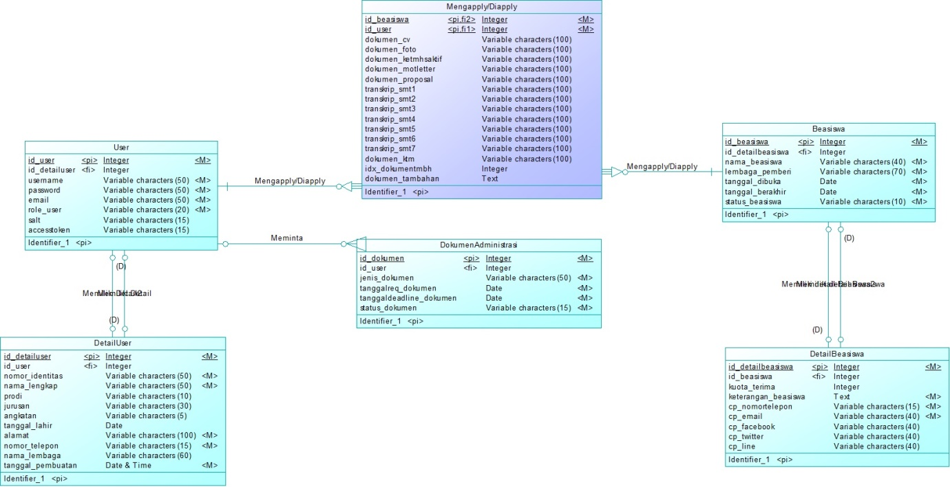

*Gambar 1. Desain Database Sistem Informasi Manajemen Beasiswa PENS*

Layout Antarmuka User

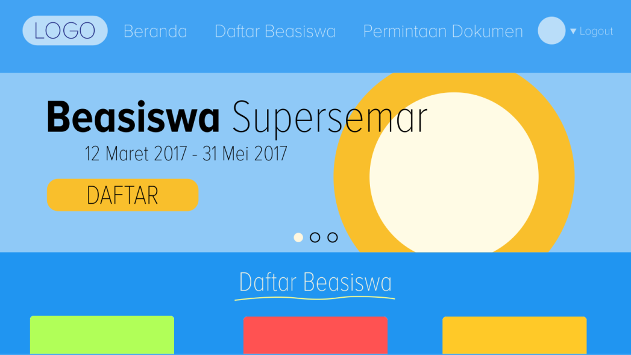

*Gambar 2. Desain Layou User Interface Bagian Beranda*

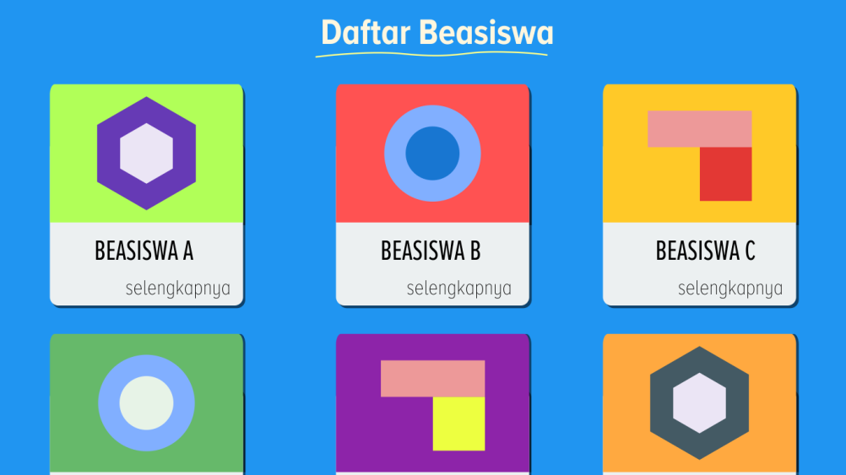

*Gambar 3. Desain User Interface Bagian Dashboard Section Daftar Beasiswa*

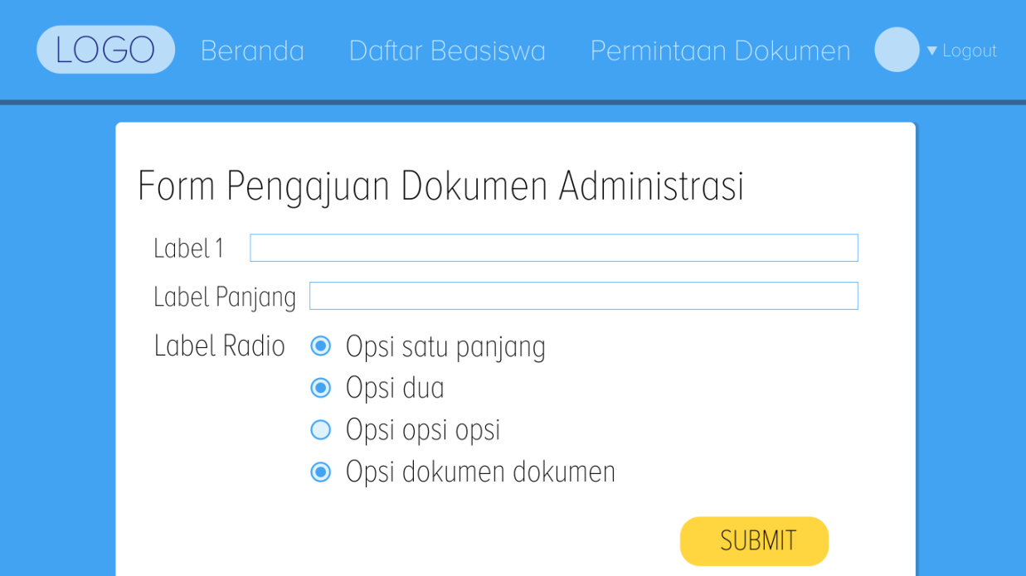

*Gambar 4. Desain User Interface Bagian Form Pengajuan Permintaan Dokumen Administrasi*